DGH-007 PROTOCOLO PARA LA GESTIÓN INSTITUCIONAL DE EQUIPOS DE PROTECCIÓN PERSONAL POR COVID 19.
Versión: 004 | Fecha de elaboración: 27-junio-2022

Versión 003 elaborada por:
Ing. Luis Adrián Piedra Segura  Dr. Mauricio Moreira Soto | Subproceso Salud Ocupacional  Subproceso Servicios de Salud

Actualizado por:
Ing. Luis Adrián Piedra Segura | Subproceso Salud Ocupacional

Revisado por:
Ing. Freddy Briceño Elizondo, MSc.  Licda. Waiman Hin Herrera  Licda. Roxana Arrieta Meléndez, MBA | Subproceso Salud Ocupacional  Subdirección Desarrollo Humano  Dirección Gestión Humana

Aprobado por:
Consejo Superior Poder Judicial de Costa Rica | Sesión N° XXXXX

PRÓLOGO
En el marco de la declaratoria de estado emergencia nacional en todo el territorio de la República de Costa Rica, oficializada mediante Decreto Ejecutivo 42227-MP-S producto del COVID-19 y dadas las características de la pandemia y las formas diversas del contagio del virus, se han definido medidas sanitarias preventivas por parte del Ministerio de Salud, como ente rector en el contexto de esta fase de respuesta y ante un contagio en un centro de trabajo.

En línea con las directrices sanitarias, el Poder Judicial de Costa Rica ha tomado la decisión de formular los protocolos que sean necesarios, a fin de proteger la vida y salud del personal judicial y las personas usuarias, tal y como lo dispuso la Corte Plena en N° 26-2020 del 13 de mayo de 2020.

Este Protocolo contiene los requerimientos para la gestión institucional de equipos de protección personal (en adelante EPP) que se deben tener en las oficinas y despachos judiciales en el contexto de la pandemia Covid-19.

OBJETIVO Y CAMPO DE APLICACIÓN

Orientar a las jefaturas de las distintas oficinas judiciales y centros gestores, sobre los requerimientos en la gestión institucional de EPP que se deben tener para brindar el servicio de administración de justicia, resguardando la salud y seguridad de las personas trabajadoras con la finalidad de reducir el riesgo de contagio por Covid-19.

La aplicación del presente protocolo va dirigida a los diferentes ámbitos y oficinas judiciales en todo el país.

El presente protocolo no genera modificaciones para el equipo de protección personal empleado actualmente en aquellas oficinas y clases de puesto que, por las tareas y funciones propias del cargo,

requieran utilizar equipo de protección personal especial, siempre que éste genere protección contra el riesgo de contagio por Covid-19, sino tendría que complementarse con lo expuesto en este documento, como parte del análisis de riesgos efectuado para el mismo.

DOCUMENTOS Y LINEAMIENTOS DE REFERENCIA

- Decreto Ejecutivo 42317-MTSS-S: Activación de protocolos y medidas sanitarias en los centros de trabajo por parte de las comisiones y oficinas o departamentos de salud ocupacional ante el COVID-19.
- Guía para la prevención, mitigación y continuidad del negocio por la pandemia del covid-19 en los centros de trabajo.
- Directriz N °082-MP-S “Sobre los Protocolos para la Reactivación y Continuidad de los Sectores durante el Estado de Emergencia Nacional por COVID-19".
- Anexo 1 Plantilla para elaborar el protocolo sectorial. V.2_5_2020 (1).
- LS-CS-009. Lineamiento general para propietarios y administradores de Centros de Trabajo por COVID-19, Versión 009, 01 de abril 2022.
- LS-CS-005. Lineamientos generales para reactivar actividades humanas y reducir el riesgo de transmisión de la COVID-19, versión 007, 01 de abril 2022.
- LS-CS-006. Lineamientos para funcionamiento de centros o espacios de acondicionamiento físico para la realización de actividad física sin contacto físico, versión 007, 01 de abril 2022.

- LS-SS-006. Lineamientos generales para el uso del Equipo de Protección Personal (EPP), para prevenir la exposición al COVID-19 en Servicios de Salud y Centros de trabajo, versión 008, 21 enero 2022.
- LS-PG-016. Lineamientos General sobre el uso de mascarillas y caretas a nivel comunitario en el marco de la alerta por COVID-19, versión 012, 01 abril 2022.
- Alcance N◦ 94 a la Gaceta N◦ 86 publicada el 11 de mayo de los corrientes, decreto N° 43544.
- Circulares: 66, 67, 73, 82, 86, 96, 97, 100, 101, 112, 113, 118, 120, 124,125, 127, 130, 149, 166,197,205-2020 y 38, 265-2021, 46 y 88 -2022 de la Secretaría General de la Corte Suprema de Justicia.
- INTE S71:2020. Ropa de protección contra productos químicos líquidos. Requisitos de presentaciones para la ropa de protección química que ofrece protección limitada contra productos químicos líquidos (equipos del tipo 6).
- INTE S74:2020. Protección individual de los ojos. Especificaciones.
- INTE S75:2020 Guantes de protección. Requisitos generales y métodos de ensayos.
- INTE S76:2020 Mascarillas quirúrgicas. Requisitos y métodos de ensayo.
- INTE S78:2020 Guantes médicos para un solo uso. Parte 3: Requisitos y ensayos para la evaluación biológica.
- INTE ES S79-1:2020 Mascarillas higiénicas no reutilizables. Requisitos de materiales, diseño, confección, etiquetado y uso. Parte 1: Para uso en adultos.
- INTE ES S80:2020 Mascarillas higiénicas reutilizables para adultos y niños. Requisitos de materiales, diseño, confección, etiquetado y uso.
- INTE ES S82:2020. Limpieza y desinfección de ambientes COVID 19.
- INTE/ISO 13688:2019 Ropa de protección. Requisitos generales.
- Versión 1, 13 de mazo 2020 Lineamientos generales para el manejo de los cadáveres que requieren autopsia médico legal en los casos en investigación, probables o confirmados de COVID-19 en el marco de la alerta sanitaria por Coronavirus (COVID-19).

- DGH-001 Protocolo de reingreso para la población judicial en vacaciones que se encuentra en grupo de riesgo.
- DGH-0003. Protocolo de desinfección y limpieza de las instalaciones judiciales ante COVID 19.
- DGH0-004. Protocolo de Condiciones de Trabajo por COVID 19.
- DGH-006 Protocolo de traslado e ingreso de las personas servidoras judiciales a las instalaciones.
- DGH-007: Gestión Institucional de Equipos de Protección Personal por COVID-19 (versiones 1 y 2).
- DGH-010 Protocolo para personas que efectúan labores fuera de instalaciones judiciales en ámbito auxiliar de justicia.
- DGH-011: Implementación de turnos de trabajo y lineamientos sanitarios para personas que efectúan labores fuera de instalaciones judiciales en el ámbito administrativo y jurisdiccional.

DEFINICIONES Y ABREVIATURAS

3.1 Coronavirus (CoV)
son una amplia familia de virus que pueden causar diversas afecciones, desde el resfriado común hasta enfermedades más graves, como ocurre con el coronavirus causante del Síndrome Respiratorio de Oriente Medio (MERS-CoV) y el que ocasiona el Síndrome Respiratorio Agudo Severo (SARS-CoV). El coronavirus nuevo es un virus que no había sido identificado previamente en humanos.

3.2 COVID-19:
es la enfermedad infecciosa causada por el coronavirus que se ha descubierto más recientemente, se transmite por contacto con otra persona que esté infectada por el virus. La enfermedad puede propagarse de persona a persona a través de las gotículas procedentes de la nariz o la boca que salen despedidas cuando una persona infectada habla, tose o estornuda, también si estas gotas caen sobre los objetos y

superficies que rodean a la persona, de modo que otras personas pueden tocar estos objetos o superficies y luego se tocan los ojos, la nariz o la boca (OPS/O Ministerio de Salud, 2020).

3.3 Persona vulnerable:
persona trabajadora que debido a características individuales pueda formar parte de uno de los grupos considerados vulnerables para enfermedad grave por COVID-19: persona mayor de 60 años, persona embarazada, persona fumadora, persona con obesidad mórbida (índice de masa corporal >40, o un peso mayor a 45 kg de lo recomendado).

3.4 Factor de riesgo:
persona trabajadora que sea portadora de al menos uno de los factores considerados de riesgo para enfermedad grave por COVID-19, ya sea persona con riesgo de enfermedad severa (controlada o no controlada) o persona inmunocomprometida.

3.5 Nivel de exposición laboral:
potencial exposición que podría tener la persona trabajadora a COVID-19 en el desarrollo de su trabajo.

3.6 Equipos de Protección Personal (EPP):
elemento, dispositivo especialmente diseñado y fabricado para preservar el cuerpo humano, en todo o en parte, de riesgos a los que se expone la persona trabajadora con el fin de evitar accidentes y/o enfermedades laborales.

3.7 Gestión institucional de EPP:
lineamientos establecidos en el Poder Judicial, para la adquisición, uso, manipulación y disposición final de EPP, con el fin de prevenir la generación de enfermedad por COVID-19 en el personal judicial y personas usuarias mediante el cumplimiento de los requerimientos establecidos por las autoridades sanitarias nacionales y normativa nacional y adoptada vinculante.

3.8 Mascarilla comunitaria:
se instruye el uso de forma obligatoria cuando las personas visitan centros de salud, cárceles, centros de atención de personas que consumen sustancias psicoactivas o centros de atención de población que posea factores de riesgo, personas que laboran en centros de llamadas (call center) que comparten cubículos de trabajo. Las mascarillas pueden ser quirúrgicas o de tela y las caretas deben tener cobertura facial general, ya que es importante que cubra adecuadamente boca y nariz. Las mascarillas comunitarias no reemplazan los protocolos de estornudo, lavado de manos y la aplicación del distanciamiento físico.

3.9 Mascarilla higiénica:
producto tanto reutilizable como desechable que cubre la boca, nariz y barbilla provisto de un arnés de cabeza que puede rodear la cabeza o sujetarse en las orejas. Sirven de barrera en ambos sentidos para la reducción del riesgo de contagios por la COVID-19 según lo establecido en la norma INTE ES S80:2020.

3.10 Mascarilla quirúrgica:
producto sanitario que cubre la boca y la nariz y que proporciona una barrera para minimizar la transmisión directa de agentes infecciosos entre el personal quirúrgico y el paciente.

3.11 Respirador N95:
elemento protector utilizado a nivel respiratorio, con capacidad de filtración de 95% de las partículas no aceitosas existentes en el aire, permite la protección de nariz, boca y barbilla provisto de arnés que puede rodear la cabeza o sujetarse en las orejas. Este elemento protector cumple con estándares del Instituto Nacional para la Seguridad y Salud Ocupacional de los Estados Unidos (NIOSH por sus siglas en inglés).

3.12 Espacio Cerrado:
comprende las áreas internas de las edificaciones judiciales como: despachos y oficinas judiciales, áreas comunes, salas de juicio, salas de reuniones y capacitación u otros similares.

PRINCIPIOS
Todas las personas que laboramos en el Poder Judicial de Costa Rica, nos comprometemos en el contexto de la pandemia COVID 19, a reforzar esfuerzos para garantizar el cumplimiento de nuestros valores institucionales, que se citan a continuación:
- Compromiso.
- Iniciativa.
- Responsabilidad.
- Excelencia.
- Integridad.
- Honradez.

PROTOCOLO PARA LA GESTIÓN INSTITUCIONAL DE EQUIPOS DE PROTECCIÓN PERSONAL (EPP) POR LA PANDEMIA COVID 19.

5.1 Adquisición

5.1.1 Adquisición propia: Se recomienda como medida preventiva que la mascarilla sea utilizado desde que sale de su casa al centro de trabajo y viceversa, según se detalla en el protocolo DGH-006 Traslado e ingreso de las personas servidoras judiciales a las instalaciones.

5.1.2 Entrega por parte del Poder Judicial: Cuando el equipo de protección personal es entregado por la institución, el personal judicial deberá utilizarlo de forma obligatoria según se disponga, así como

responsabilidad directa de la jefatura inmediata velar por el cumplimiento de lo establecido en este protocolo, con el fin de reducir la capacidad de contagio dentro de la institución como de forma externa, para aquellos puestos que efectúan labores fuera de las instalaciones judiciales, tal y como se dispone en el protocolo DGH-004 Condiciones de trabajo por COVID-19.

5.1.3 Contratistas permanentes: Tal como para el personal judicial, el uso de mascarilla será obligatorio en instalaciones judiciales, en el desarrollo de sus funciones según lo dispuesto en la circular 88-2022 del Consejo Superior.
5.1.4 Personas usuarias: Según lo dispuesto en circular 88-2022 del Consejo Superior, se dispone para la población usuaria el carácter facultativo del uso de mascarilla, instando su uso con motivo del acceso a las instalaciones y servicios institucionales. Lo anterior, exceptuando aquellos casos donde, según lo dispuesto en el decreto N° 43544-S, las personas usuarias requieran ingresar a oficinas judiciales que se puedan equiparar a establecimientos de salud, tal es el caso de los consultorios del Departamento de Medicina Legal, los Servicios de Salud de la Dirección de Gestión Humana, la Sección de Patología Forense, y cualquier otra oficina judicial que pueda fungir como consultorio de atención de la salud.

Requerimientos para el uso de los equipos de protección personal

5.1 El uso de mascarilla es obligatorio en espacios cerrados, exceptuando cuando la persona se encuentre sola en un recinto (oficina o espacios similares), siendo que no se tiene contacto con otras personas. La careta facial podrá utilizarse como medida complementaria, para los casos que se indican en el cuadro 1.

5.2 No sustituye las medidas de prevención conocidas e informadas (barreras físicas, protocolo de lavado de manos o higienizado de las mismas y demás).

5.3 Los equipos de protección personal es recomendable que se encuentren certificados en el contexto nacional e internacional en concordancia con el nivel de riesgo.

5.4 Según lineamientos del Ministerio de Salud es obligatorio el uso de mascarillas para las personas que visitan los Servicio de Salud y cárceles.

5.5 Previo a utilizar mascarillas, respiradores, caretas faciales o guantes es necesario realizar el lavado de manos con agua y jabón o desinfección de estas con alcohol en gel con el fin de no contaminar el equipo por emplear.

5.6 Previo a utilizar mascarillas, respiradores, caretas faciales o cualquier otro equipo de protección debe examinarse visualmente para corroborar el buen estado de este.
5.7 El equipo de protección será entregado a cada persona, en la cantidad requerida según sea el grado de exposición y su uso dependerá de lo establecido en este protocolo.

5.8 No se podrá regalar, intercambiar ni transferir a terceros (uso estrictamente individual).

5.9 Para el uso de guantes desechables se recomienda que se retire los accesorios de las manos (anillos, pulseras y otros) para garantizar la protección y el adecuado funcionamiento de dicho equipo.

5.10 Una vez colocados los guantes, no debe tocarse los ojos, nariz o boca sino se ha desinfectado previamente con solución alcohólica o alcohol en gel o se realizó lavado de manos (con los guantes) con agua y jabón.

5.11En el caso de la mascarilla, una vez ajustada, no debe ser manipulada con las manos. Si la persona usuaria necesita tocar la mascarilla, deberá lavarse las manos con agua y jabón o desinfectarlas con solución alcohólica o alcohol en gel posterior a manipularla.

5.12 Se recomienda que, si la persona servidora tiene el cabello largo, el mismo se debe amarrar antes de proceder con la colocación del equipo de protección.

5.13 En los casos en que la mascarilla N95 o N99 se recomiende, según el puesto de trabajo, y sea empleada por personal masculino, se requiere que dicha persona no cuente con barba o está se encuentre recortada, según se muestra en el anexo 1, esto con el fin de lograr un ajuste y sello adecuado del equipo.

5.14 Cuando se emplee careta facial, esta debe quedar perfectamente ajustada a la cabeza y con la pantalla totalmente en disposición vertical.

5.15 En caso de las pantallas faciales, estas deberán ser de protección a 180 grados y de igual manera es recomendable que la persona trabajadora tenga la cara libre de vello facial (sin barba y bigote).

5.16 Para la definición de las especificaciones técnicas de los equipos de protección personal se deberá solicitar la asesoría respectiva con el Subproceso Salud Ocupacional.

Uso y manipulación:
5.1 Tipos de vello facial permitidos para uso correcto de respirador N95, según CDC/NIOSH (ver anexo 1).
5.2 La forma correcta de colocar y retirar los guantes descartables se describe en el anexo 2.
5.3 La colocación correcta de la careta de protección facial se describe en el anexo 3.
5.4 La forma correcta de colocar y retirar la mascarilla quirúrgica se describe en el anexo 4.
5.5 La colocación y retiro correcto del respirador N95 se muestra en el anexo 5.
5.6 Al utilizar mascarillas N95 o N99 se debe realizar las pruebas de presión negativa y positiva para confirmar el adecuado sellado y, por tanto, el uso adecuado del equipo (ver anexo 5 y anexo 6).
5.7 La colocación del equipo de protección personal empleado durante la realización de limpieza y desinfección de las instalaciones judiciales se muestra en el anexo 7.
5.8 El retiro del equipo de protección personal empleado durante la realización de limpieza y desinfección de las instalaciones judiciales se muestra en el anexo 8.
5.9 La colocación del equipo de protección personal empleado por el profesional sanitario con nivel de exposición laboral 4, se muestra en el anexo 9.
5.10 El retiro del equipo de protección personal empleado por el profesional sanitario con nivel de exposición laboral 4, se muestra en el anexo 10.

Excepciones sobre el uso de mascarillas

El documento LS-PG-016. Lineamientos General sobre el uso de mascarilla y caretas a nivel comunitario en el marco de la alerta por COVID-19 (versión 012) con fecha del 01 de abril del 2022,

emitido por el Ministerio de Salud, refiere en lo atinente lo siguiente referente a las excepciones en el uso de la mascarilla

- Las personas con limitaciones de salud, físicas, cognitivas, psicosociales o motoras u otras enfermedades que imposibiliten el uso de mascarillas, así como aquellas que tengan dificultad para comprender y acatar los lineamientos acerca de estas, deben solicitar la evaluación correspondiente al médico tratante o profesional en salud ocupacional que respalde la excepción al uso de mascarillas y medio alternativo que deberá utilizar.

- Niños menores de 6 años que asisten a Centros Educativos.

- Cuando se requiera un documento probatorio de excepción sobre uso de mascarilla puede presentar un dictamen médico, epicrisis o carne que establezca su condición.

- Personas sordas que requieren apoyarse de gestos o lectura facial para comunicarse, que no cuentan con una mascarilla para lectura labial, considerando la implementación de una mampara transparente y antirreflejo, o bien, el distanciamiento mínimo de 2 metros entre interlocutores, mientras dure la comunicación. Cuando finalice la comunicación deberán colocarse la mascarilla.

- Personas que no manejan el Lenguaje en señas costarricense (LESCO) y deben atender a personas sordas y no cuentan con una mascarilla para lectura labial, implementando una mampara transparente y antirreflejo, o bien, manteniendo los 2 metros de distancia entre interlocutores. Las personas que se comuniquen por este medio no deben gritar, pues esto podría causar la expulsión de gotas de saliva. Finalizada la comunicación deberán colocarse correctamente la mascarilla.
En aquellos casos, donde exista excepción en el uso de mascarilla a través de dictamen médico respectivo emitido por el especialista en la materia, será el Subproceso Salud Ocupacional quien valore dicha situación y emita el criterio técnico respectivo sobre la medida de protección alterna.

Lineamientos para utilización del equipo de protección personal según puesto
5.1 La recomendación de uso de equipo de protección personal según puesto de trabajo o exposición se indica en la tabla 1.
5.2 En el caso de contratistas, deberán utilizar mascarilla mientras se mantengan dentro de las instalaciones judiciales. Respecto a las personas usuarias deberán regirse según lo indicado en el apartado 5.1.4.

Cuadro 1. Equipos de Protección personal por utilizar según el tipo de puesto y nivel de exposición laboral.
Nivel de Exposición Laboral | Puesto | Equipo de Protección
N/A | Persona con síntomas respiratorios. | Mascarilla quirúrgica (Deberá reemplazarse cada 3 horas).
 | Personal judicial durante el traslado del domicilio al trabajo y viceversa | Se deberá proceder según lo dispuesto en el protocolo DGH-006 Traslado e ingreso de las personas servidoras judiciales a las instalaciones.
 | Espacios cerrados | Mascarilla (exceptuando cuando la persona está sola en la oficina u espacios similares).
Nivel 2 | Choferes | Mascarilla
 | Jueces, Fiscales, Defensores Públicos durante audiencias y juicios | Mascarilla
 | Profesionales que efectúan labores de campo dentro de las instalaciones judiciales | Mascarilla
 | Personal de limpieza rutinaria | Mascarilla, uniforme de trabajo y guantes
 | Línea 800, Centro de Intervención de llamadas y demás centros de llamadas que comparten cubículos de trabajo | Mascarilla
 | Informática, telemática y técnicos especializados que brindan soporte presencial. | Mascarilla.
Nivel 3 | Personal en atención de público. | Mascarilla.
 | Personal que reciben denuncias
 | Oficinas que reciben documentos (hojas de delincuencia y recepción de documentos) | Mascarilla.  Cuando el documento deba ser manipulado, se recomienda preferiblemente el higienizado de manos con agua y jabón o en su efecto solución alcohólica o alcohol en gel. De no ser posible, se recomienda el uso de guantes en cumplimiento de los lineamientos generales establecidos en el presente protocolo.
 | Personal custodio de las Secciones de cárceles | Mascarilla y guantes. Careta como opción complementaria a mascarilla.
 | Oficiales Seguridad
 | Personal en puestos policiales que realizan allanamientos, levantamiento de cuerpos. | Mascarilla y guantes. Careta o guantes como opción complementaria a mascarilla.
 | Personal técnico en comunicaciones judiciales. | Mascarilla  Se recomienda el uso de guantes en aquellas tareas o labores de campo en las cuales se tenga un contacto directo con personas fuera de las instalaciones judiciales.
 | Fiscalía, Defensa Pública y Jueces que realizan allanamientos, levantamiento de cuerpos.
 | Peritos judiciales de Trabajo Social, Psicología y ramas afines.
 | Profesionales que efectúan labores de campo fuera de las instalaciones
 | Personal sanitario que realiza tareas con pacientes sin síntomas respiratorios:  - Personal médico de Judicatura, Departamento de Medicina Legal y Servicios de Salud.  - Personal Técnico Laboratorio durante la toma de muestras  - Personal de enfermería del Departamento de Medicina Legal y Servicios de Salud  - Personal médico que brinda servicios contratados en Administraciones Regionales | Mascarillas y lentes o careta facial.
Nivel 4 | Personal sanitario:  - Servicios de Salud  - Dpto. Ciencias Forenses.  - Dpto. Medicina Legal tanto en San Joaquín como Unidades Medico Legales ubicadas a nivel regional. | Con asistencia directa a pacientes sintomáticos respiratorios o casos posibles, probables o confirmados; personal que realice procedimientos generadores de aerosoles, o personal que podrían tener contacto con cadáveres con fallecimiento asociado a COVID u otras patologías respiratorias: Respiradores N95 o superiores, caretas faciales o lentes de protección, gorros, batas de bioseguridad 3, cubrebotas y guantes.
 | Personal de la sección de cárceles del OIJ que deban tener contacto directo con casos positivos requeridos por la autoridad judicial. | Mascarilla Quirúrgica, caretas faciales o lentes de protección, gorros, batas de bioseguridad 3, cubrebotas y guantes.

Lineamientos de limpieza y desinfección de equipos de protección reutilizables

    - Al utilizar equipo de protección personal reutilizables, se debe limpiar y desinfectar según las recomendaciones brindadas por el fabricante para cada uno de los equipos y se guardarán según se disponga dentro de la jornada laboral o al finalizar el día.
    - Posterior a utilizar la careta, lave cada uno de sus componentes con jabón líquido neutro, séquela con un trapo de algodón, microfibra o toalla de papel para evitar ralladuras y desgaste. Luego, guárdela en un lugar limpio y seco donde no se contamine. Además, se recomienda efectuar una desinfección

esporádica con soluciones alcohólicas de concentración 70º o superior ya que la aplicación continua o muy frecuente de estos productos podrían afectar el visor de la careta. No utilice alcohol ni otras sustancias abrasivas, a menos que el fabricante de esta lo establezca dentro de las instrucciones de limpieza y desinfección del equipo.
    - Si se emplea lentes de protección (goggles) se deberá depositar en un recipiente para su limpieza que contenga solución de agua con jabón líquido pH neutro, destinado para ese fin. Luego, se enjuaga el agua jabonosa y para su desinfección se sumerge en una solución que contenga una concentración de hipoclorito de sodio al 0.05% por un periodo no mayor a 5 minutos (2 cucharaditas de cloro comercial al 5% en 990 ml de agua). Luego se enjuaga nuevamente con agua.
    - Al utilizar guantes reutilizables se deberán desinfectar según lo establecido en el Protocolo de limpieza y desinfección de las instalaciones judiciales ante COVID 19, relacionado con el uso de implementos de limpieza reutilizables.
    - En cuanto a las mascarillas de tela reutilizables, debe lavarse después de su uso con agua y jabón, no dejar en remojo y secar bajo la sombra. Evite usarla si está húmeda.

Almacenamiento
    - Las mascarillas de tela reutilizables deberán almacenarse en un lugar seco, hermético, evitando el contacto con cualquier superficie.
    - Se deberá guardar las cajas, bolsas, empaques u otros elementos que contengan los equipos de protección asignados.
    - Evitar almacenar los equipos de protección en lugares con temperaturas altas y humedad.

Disposición final
    - Cuando el equipo de protección cumpla con su vida útil (indicada por el fabricante), se podrán eliminar como residuos sólidos asimilables, los que deben ser entregados al servicio de recolección de residuos municipal, asegurándose de disponerlos en doble bolsa plástica resistente, evitando que su

contenido pueda dispersarse durante su almacenamiento y traslado a un sitio de eliminación final autorizado. En este se incluyen los equipos de protección personal utilizados durante la limpieza y desinfección de instalaciones judiciales, según lo establecido en el DGH-003. Protocolo de limpieza y desinfección de las instalaciones judiciales ante el Covid y la norma INTE ES S82:2020.

    - En el caso de que los guantes, bata desechable, cubre bocas estén contaminados con fluidos bioinfecciosos (vómito, sangre, expectoraciones, heces), se debe desechar según Reglamento sobre Gestión de Desechos Infectocontagiosos del Ministerio de Salud. En estos se incluyen los equipos de protección personal utilizados por personal sanitario durante la atención de pacientes.

    - Las mascarillas se desecharán en un contenedor con tapa provisto de doble bolsa de plástico, se recomienda para preservar el contenido de la primera bolsa en caso de desgarro de la bolsa exterior. La bolsa separada del reciclaje. Las mascarillas deberán serán revisadas visualmente para desechar definitivamente aquellos que presenten las siguientes características: manchado (sangre, líquidos corporales, etc.), roturas del filtro o de las bandas elásticas.

COMUNICACIÓN

La comunicación del presente protocolo será desarrollada por la Dirección de Gestión Humana en conjunto con el Departamento de Prensa y Comunicación, una vez que se cuente con las aprobaciones respectivas.
A través de cápsulas informativas y de las páginas de los subprocesos de Servicios de Salud y Salud Ocupacional, se dispondrá de información para la capacitación del personal para la manipulación, utilización, almacenamiento y disposición final de los equipos de protección del personal, con el fin de que la persona usuaria de dichos implementos cuente con las herramientas para garantizar su salud y seguridad laboral.

SEGUIMIENTO

Una vez que se cuente con la aprobación del presente protocolo, en cumplimiento de los artículos 285 y 286 del Título Cuarto del Código de Trabajo “De la protección a los trabajadores durante el ejercicio del trabajo” y artículos 6 y 7 del capítulo 3 del Reglamento General de Seguridad e Higiene del Trabajo, será obligación de la persona servidora el uso, manipulación y disposición final adecuada de los equipos de protección personal que sean entregados por parte del Poder Judicial. Asimismo, será responsabilidad directa de las jefaturas inmediatas de las oficinas judiciales y centros de gestores velar por el cumplimiento del presente protocolo y en aquellos casos que se estime atinente, se deberá proceder disciplinariamente según corresponda.

Finalmente, el Subproceso de Salud Ocupacional de la Dirección de Gestión Humana estará brindando la asesoría que se estime requerida.

ANEXOS

Anexo 1. Estilos de vello facial y los respiradores N95 o N99

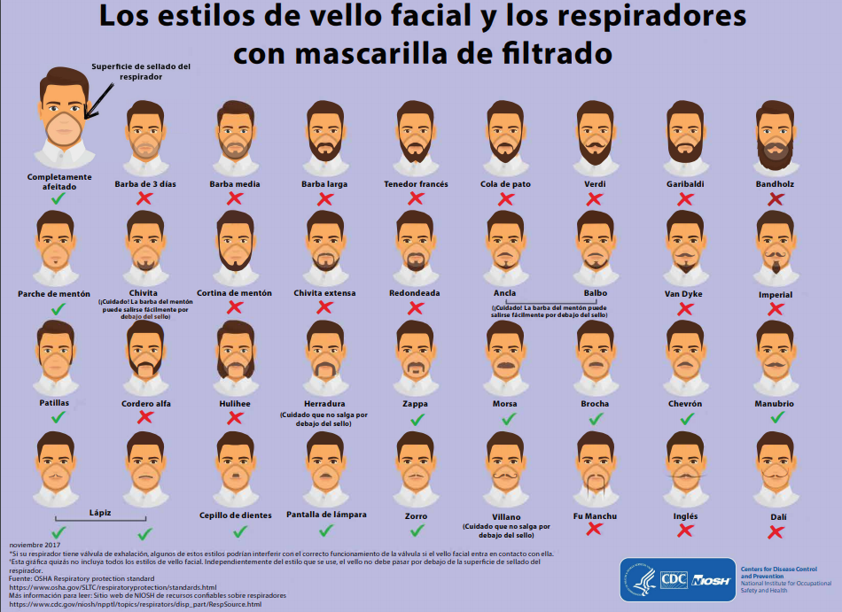

Anexo 2. Cómo colocarse y retirarse los guantes.
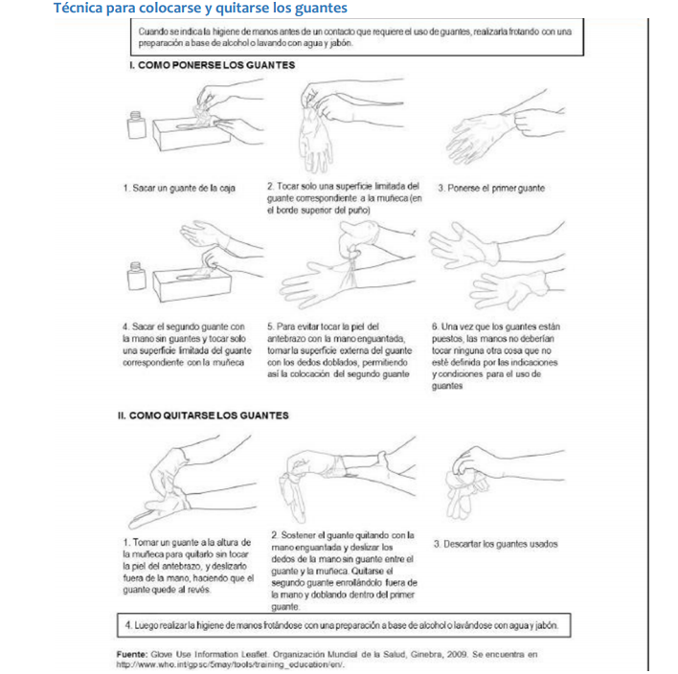

Anexo 3. La colocación correcta de la careta de protección facial

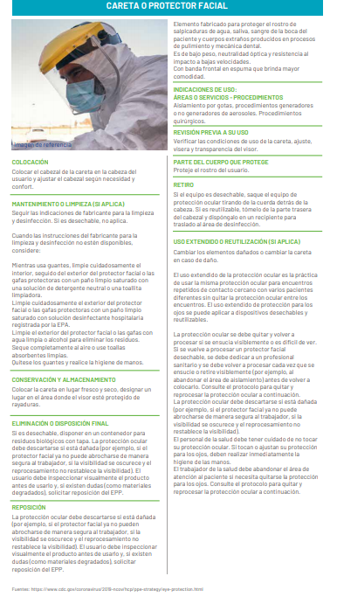

Anexo 4. Forma correcta de colocar y retirar la mascarilla quirúrgica.

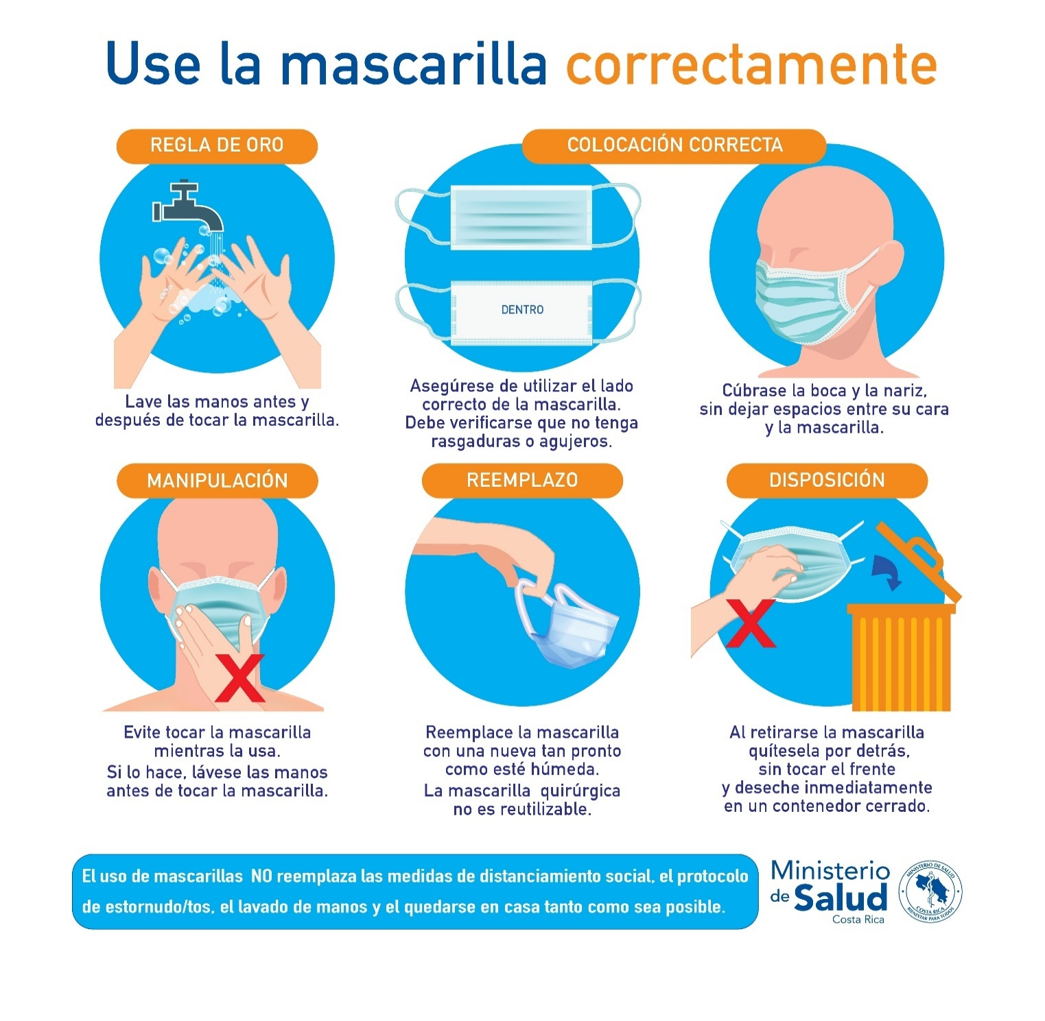

Anexo 5. La colocación y retiro correcto del respirador N95
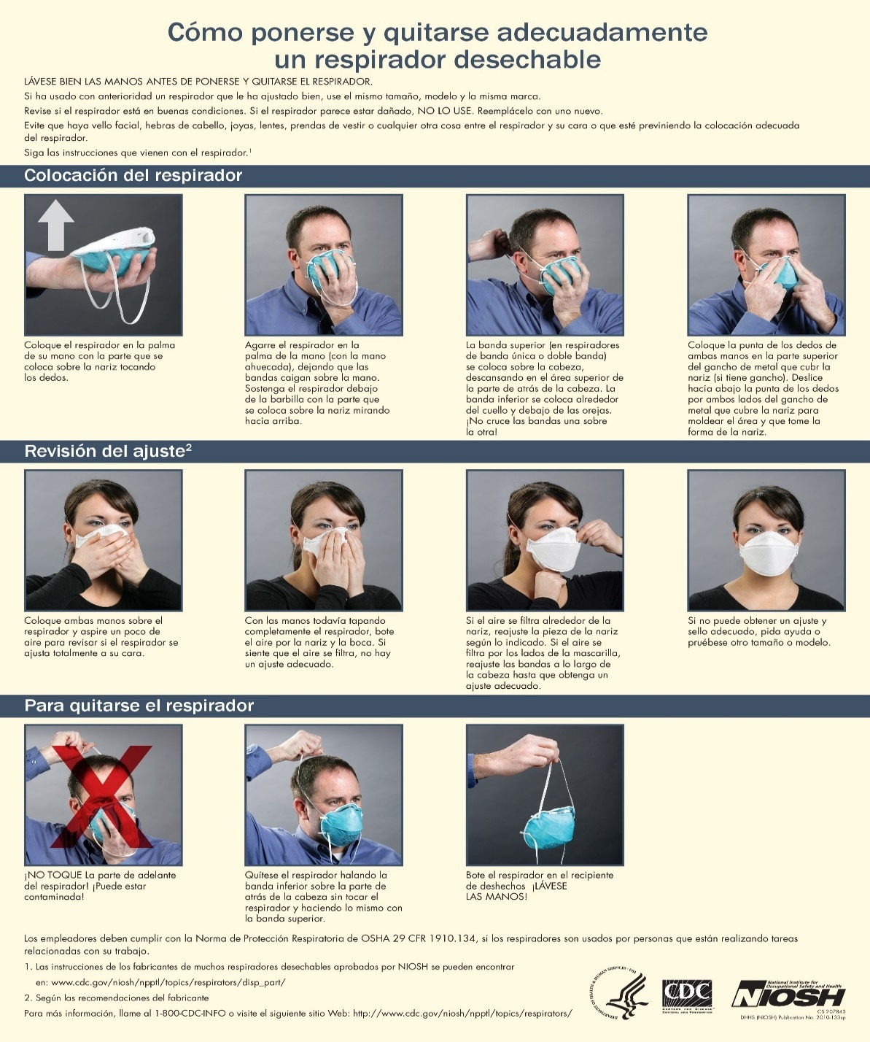

Anexo 6. Pruebas de presión negativa y positiva en respiradores N 95 o N 99 para confirmar el adecuado sellado.

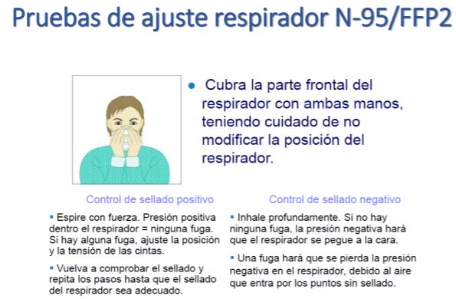

Anexo 7. Colocación del equipo de protección de personal durante la limpieza y desinfección de las instalaciones judiciales
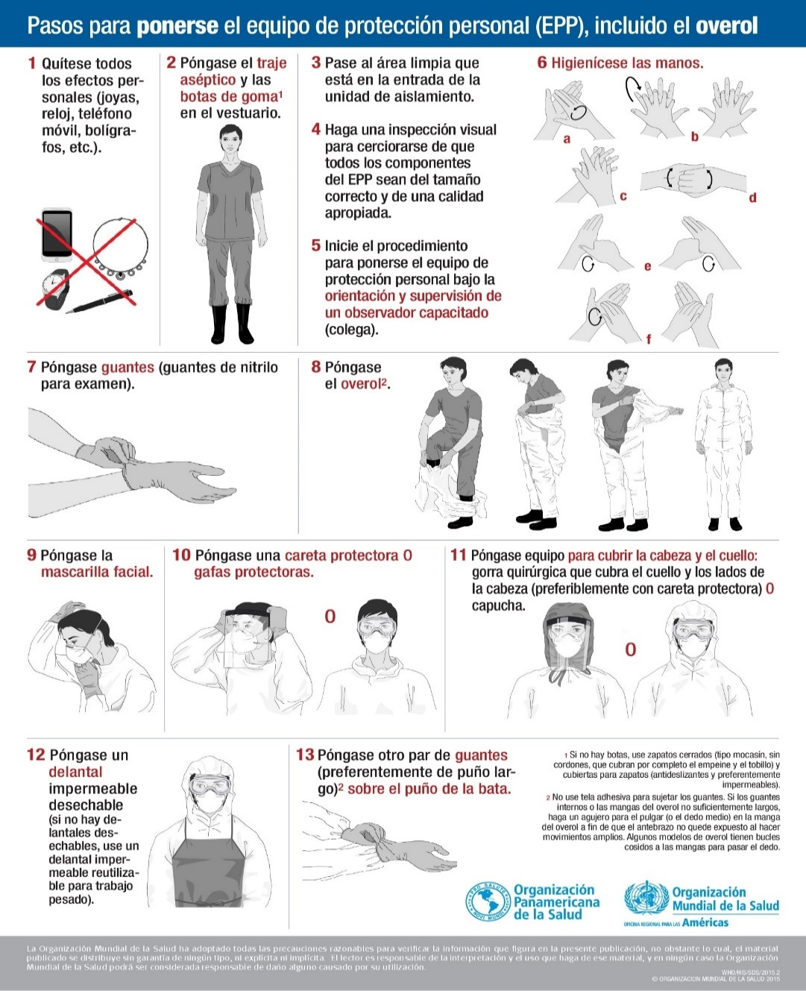

Anexo 8. Retiro del equipo de protección de personal durante la limpieza y desinfección de las instalaciones judiciales
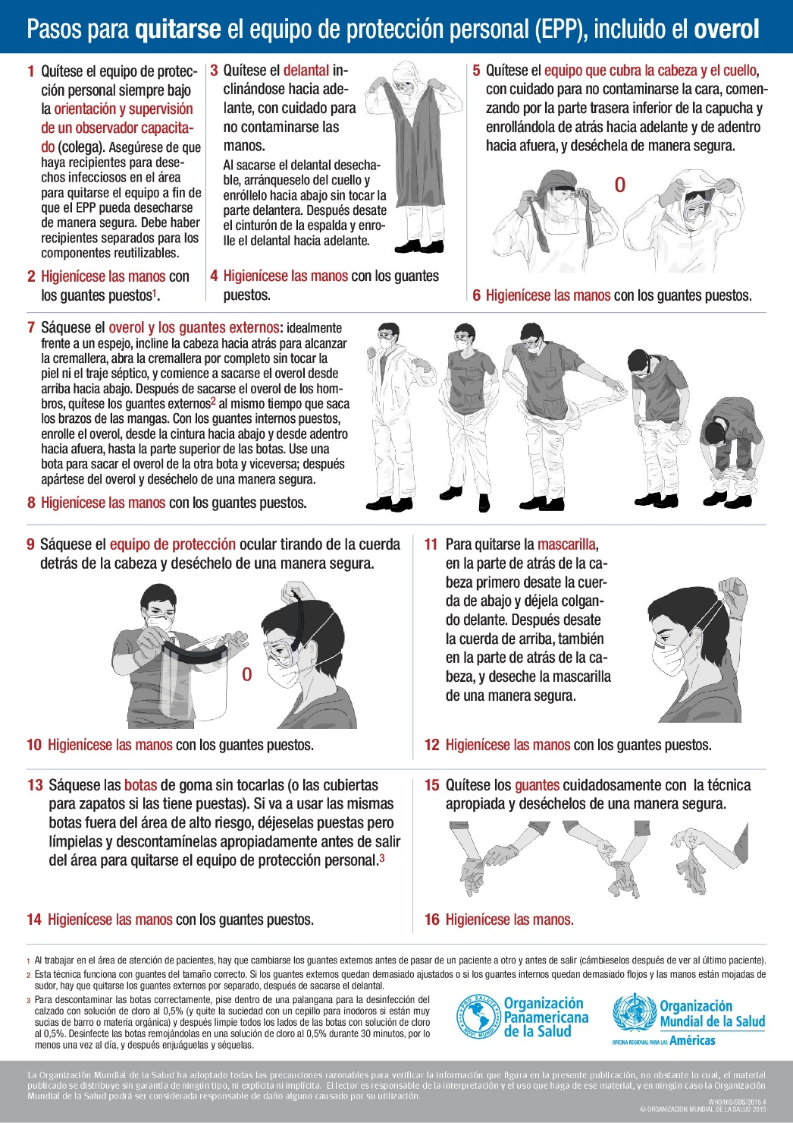

Anexo 9. Colocación del equipo de protección del personal sanitario con nivel de exposición laboral 4
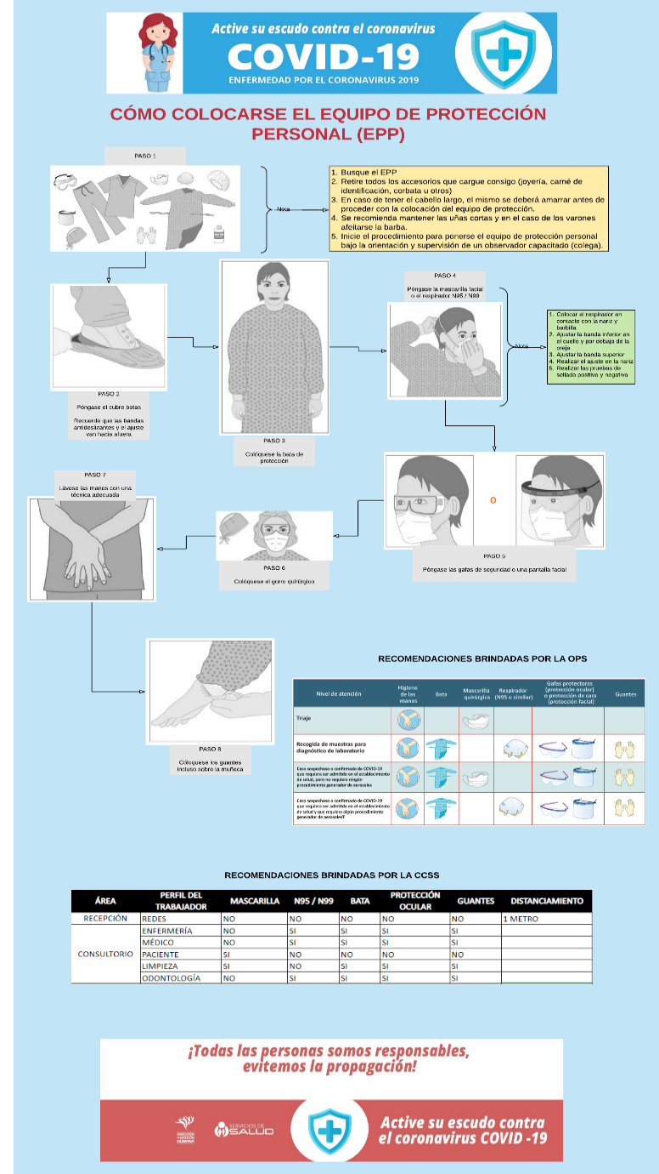

Anexo 10. Retiro del equipo de protección del personal sanitario con nivel de exposición laboral 4

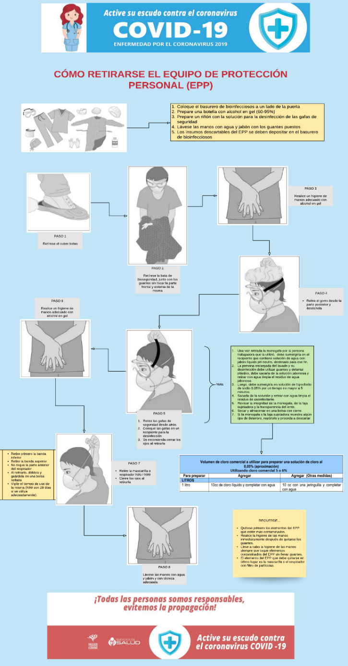

Según lo establecido en el “DGH-001 Protocolo para valoración de personal vulnerable por Covid-19”.
En este caso el equipo de protección no sería proporcionado por el Poder Judicial

